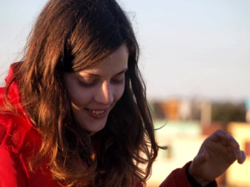**Marjorie Mendonça de Campos Fernandes**

Brasileira, Solteira, 23 anos

Rua Francisco Giglioti, 100 - Vila Santa Cândida - CEP 15091-280 - São José do Rio Preto - SP

Telefone: (17) 98158-0203 Recado: (17) 98140-2020

Email: marjoriemcf_@hotmail.com

Bacharelado em Produção e Política Cultural, conclusão em 2015, produtora e uma das idealizadoras do Coletivo “PédeQuê?”, buscando colocação em início de carreira.

**FORMAÇÃO**

* 2012-2015 Produção e Política Cultural – Universidade Federal do Pampa/UNIPAMPA – Jaguarão-RS
* 1999-2010 Educação Básica – Escola Cooperativa Dr. Zerbini/COOPEN – São José do Rio Preto-SP
* 2005-2009 Instrumentos Musicais (Violão, Contra baixo, Guitarra) – Blue Note – São José do Rio Preto-SP

**EXPERIÊNCIA PROFISSIONAL**

* 2015 – Semana do Audiovisual – Jaguarão-RS/Rio Branco-Uruguay – Produtora e Fotógrafa
* 2014 – Semana do Audiovisual – Jaguarão-RS/Rio Branco-Uruguay – Produtora e Fotógrafa
* 2013 – Semana do Audiovisual – Jaguarão-RS/Rio Branco-Uruguay – Produtora e Fotógrafa
* 2013 – Grito Rock – Jaguarão-RS – Produtora e Fotógrafa
* 2012 – Semana do Audiovisual – Jaguarão-RS/Rio Branco-Uruguay – Produtora e Fotógrafa

**INFORMAÇÕES ADICIONAIS**

* Produtora e uma das idealizadoras do Coletivo “PédeQuê?”- coletivo cultural formado por estudantes da UNIPAMPA de Jaguarão-RS, para elaboração e divulgação de projetos e atividades culturais
* Disponibilidade de horário
* Disponibilidade para mudança de cidade ou estado
* Espanhol: fluente
* Inglês: Intermediário
* Pacote Office